Регистрация всех членов команды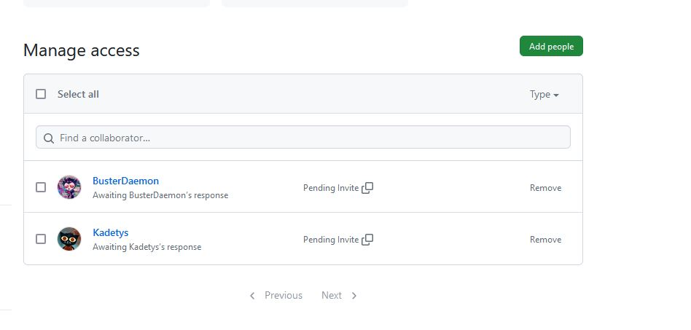

Создание совместного репозитория

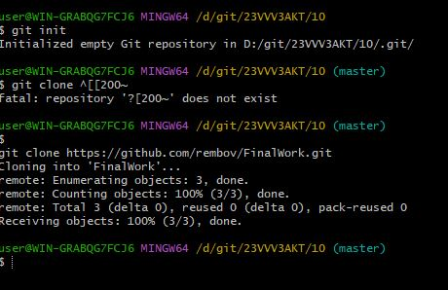

Успешность привязки



Фиксация изменений

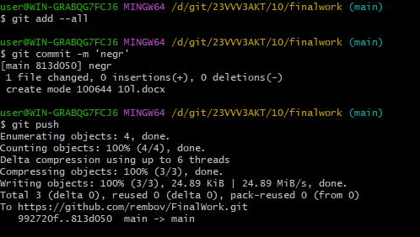

Добавил Лабораторную работу по программированию

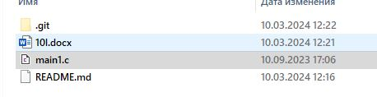

Отправил изминения

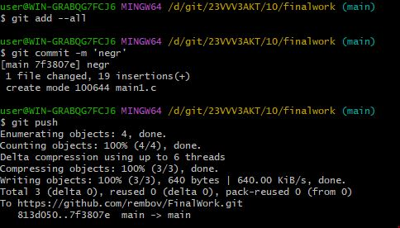

в коде проекта изменил имена переменной

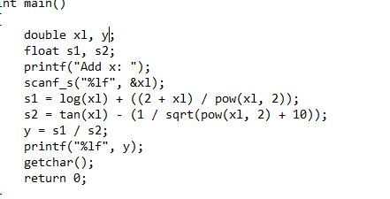

Зафиксировал изменения

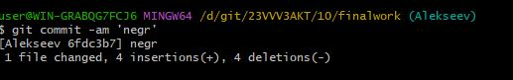

Зафиксировал добавление файла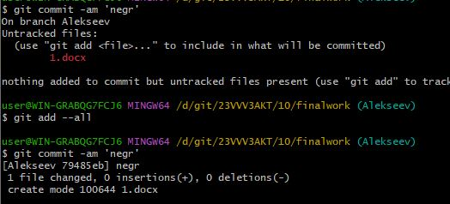

Выполнил слияние

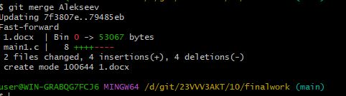

Получил новые файлы

